Biudžeto sudarymas
Biudžeto sudarymo instrukcija apima: Vykdomų programų aprašymą, sąmatų sudarymą ir tvirtinimą, biudžeto sudarymą.

Kiek sąmatų ir biudžetų reikia registruoti sistemoje?
•Reikia sudaryti sąmatas ir biudžetus dėl visų finansavimo šaltinių, t.y. ne tik gaunamam finansavimui iš SAV iždo (kas buvo įprasta) bet ir iš kitų finansavimo šaltinių.
•Biudžetų yra kuriama tiek, kiek norima stebėti vykdymą pagal atskirą finansuotoją. Pvz., jei yra gaunamas finansavimas iš ES, arba pagal finansavimo sutartį iš ministerijų (pavedimų lėšos), turi būti sukuriamos atitinkamos sąmatos bei biudžetas.

Pradinis nustatymas

Darbo su sistema pradžioje (metų pradžioje), kol nepatvirtintas SAV metinis biudžetas, yra kuriamos reikalingos sąmatos su 1/12 praėjusių metų asignavimu.
•Tik tuomet bus galima vykdyti pirkimus bei registruoti patiriamas sąnaudas pagal numatomą metinį biudžetą.
•Vėliau, kai bus patvirtintas metinis biudžetas, turės būti kuriamos naujos sąmatų versijos ir atliekamos tos pačios procedūros kaip aprašyta instrukcijose.

Jei metų pradžioje pagal kitus nei SAV iždo finansavimo šaltinius yra gauto ir nepanaudoto arba gautino finansavimo (pateiktos MP, bet dar negautas finansavimas), tokiu atveju:
•reikės sukurti naujas sąmatas su plano likučiu;
•Suvesti MP tokiai sumai, kiek yra gauta ir dar nepanaudota pinigų – gauto finansavimo suma turi būti užregistruota MP, o MP turi būti patvirtintos (fiksuotas finansavimo gavimas likučių įkėlimo datai), užregistruoti mokėjimai pagal MP;
•Suvesti MP tokiai sumai, kiek yra gautino finansavimo – gautino finansavimo suma turi būti užregistruota MP, o MP yra patvirtintos (patvirtintos finansuotojų).

Biudžeto sudarymas. Etapai

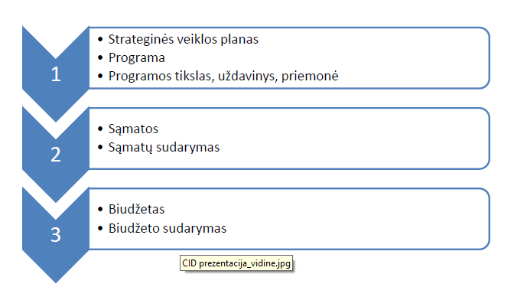
Įvedimo laukų būtinumas

1.Įvedimo formose, kortelėse ir kitose programos vietose neįvedus raudonai žymimų laukų, sistema neleis išsaugoti įvestų duomenų.
2.Šioje instrukcijoje žymėjimai BŪTINA ir REKOMEND. yra nustatyti remiantis apskaitos darbuotojų poreikiais ir konkretaus proceso, kuriam pateikiama instrukcija, reikalavimais.
BŪTINA REKOMEND. PASTABA: Būtina laikytis abiejų taisyklių.

I ETAPAS. PROGRAMA

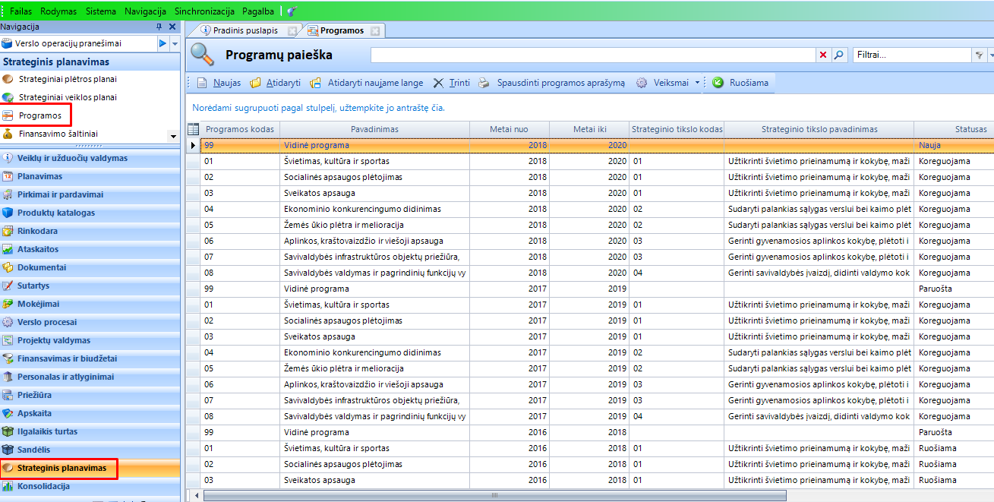

Sritis STRATEGINIS PLANAVIMAS -> Modulis PROGRAMOS -> Sukuriama nauja Programa [Naujas].

Suvedama pagrindinė Programos informacija:
•Pagrindinė informacija skiltis -> Pagrindinė informacija lapas

- Kodas (jeigu jis nebus įvestas tai išsaugant dokumentą bus suteiktas automatiškai pagal sistemos parametrus); BŪTINA
- Pavadinimas; BŪTINA
- Pasirenkamas strateginis tikslas (susiejus su planu galima sekti informaciją, filtruoti duomenis); REKOMEND.
- Metai nuo; BŪTINA
- Metai iki; BŪTINA
- Biudžetiniai metai (įvedus biudžetinius metus, laukai Metai nuo ir Metai iki užpildomi automatiškai); BŪTINA

Skiltis Pagrindinė informacija
Sukurta programa turi statusą “Nauja”
Jei programa neturi strateginio tikslo, jos statusas keičiamas mygtukų pagalba.
Jei programa turi strateginį tikslą, tuomet jos statusas priklauso nuo strateginio veiklos plano statuso.

Skiltis Struktūra
Kuriamose sąmatose bus reikalinga programos Priemonė, todėl kuriama visa programos struktūra.
Spaudžiant mygtuką “Pridėti”, struktūra automatiškai kuriama tokiu eiliškumu:
-Tikslas;
- Uždavinys;
- Priemonė

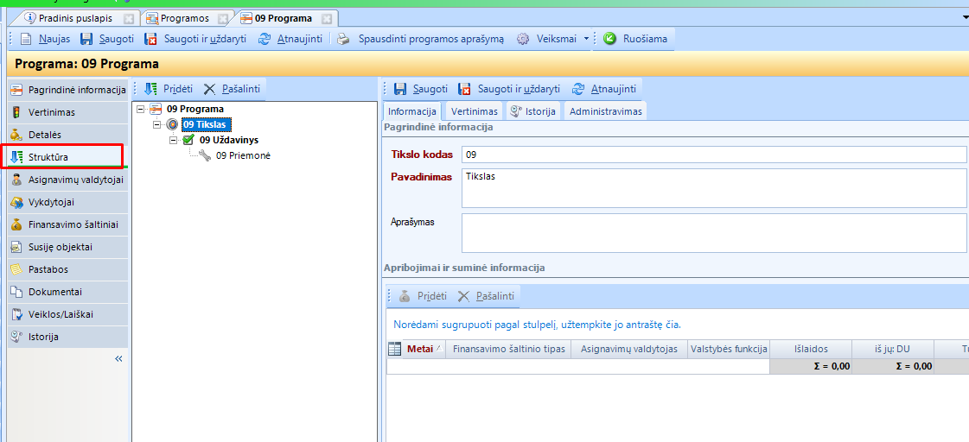

Suvedus privalomąją informaciją Programos aprašas išsaugomas .

II ETAPAS. SĄMATA

Sritis FINANSAVIMAS IR BIUDŽETAI -> Modulis SĄMATOS -> Sukuriama nauja Sąmata .

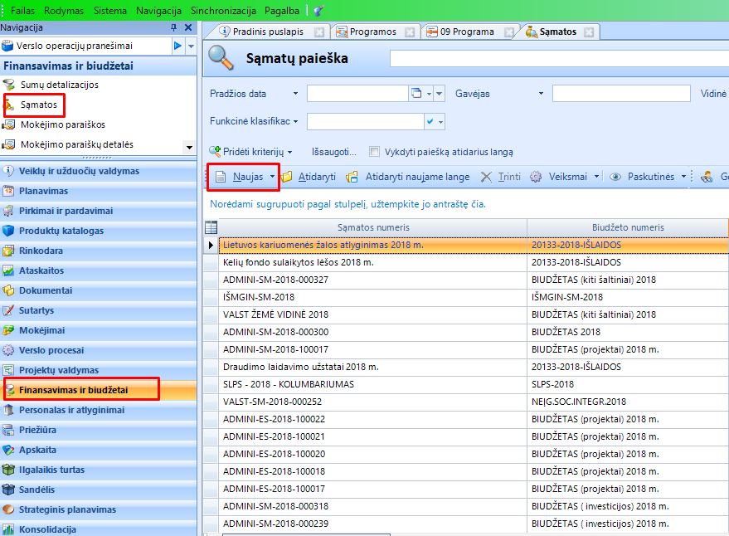

Suvedama pagrindinė Sąmatos informacija:
•Pagrindinė informacija skiltis -> Pagrindinė informacija lapas

- Sąmatos numeris (jeigu jis nebus įvestas, tai išsaugant dokumentą bus suteiktas automatiškai pagal sistemos parametrus); BŪTINA
- Sąmatos pavadinimas; BŪTINA
- Už sąmatą Atsakingas asmuo – užpildomas automatiškai priskiriant prisijungusį prie sistemos naudotoją; BŪTINA
- Teikėjas (pasirenkant iš partnerių, kuris turi turėti teikėjo tipą, sąrašo); BŪTINA
- Programa (pasirenkama iš sąrašo); BŪTINA
- Gavėjas (pasirenkant iš partnerių, kuris turi turėti teikėjo tipą, sąrašo); BŪTINA
- Finansavimo šaltinis (pasirenkant iš partnerių, kuris turi turėti Fin. šalt. tipą, sąrašo); BŪTINA
- Funkcinė klasifikacija (pasirenkant iš sąrašo); BŪTINA
- Priemonė (paisirenkant iš sąrašo); BŪTINA
- Asignavimo valdytojas (pasirenkant iš partnerių, kuris turi turėti asignavimo valdytojo tipą, sąrašo); BŪTINA
- Kontrolės tipas – užpildomas pagal konfigūracijas su galimybe koreguoti. BŪTINA
- Pradžios data; BŪTINA
- Pabaigos data. BŪTINA
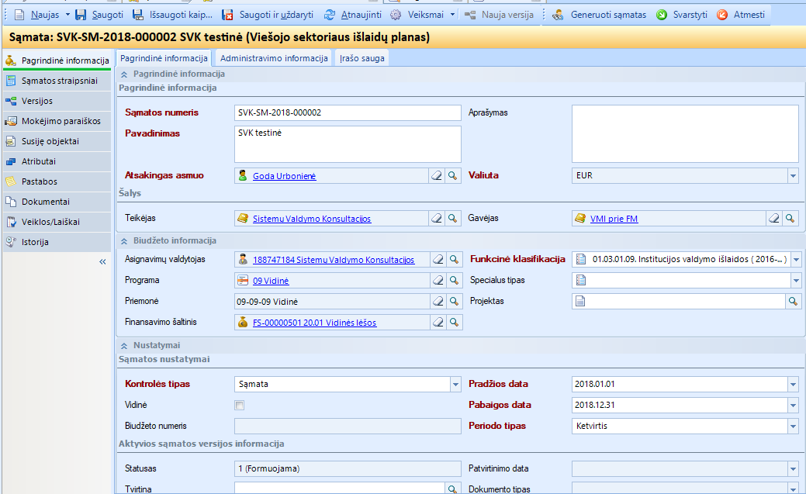

Skiltis Pagrindinė informacija
Naujai sukurtos sąmatos versiją žymima kaip “Formuojama”
Įvedamas Sąmatos pradžios ir pabaigos intervalas, šis intervalas neturi išeiti iš priskirtos Programos galiojimo intervalo (biudžetiniai metai).

Suvedama sąmatos straipsnių (Ekonominės klasifikacijos) skilties informacija
•Sąmatos planas pildomas ketvirčiais, mėnesiais arba metais, įrašant planines reikšmes į atitinkamas stulpelio X ketvirtis planuojama suma eilutes;
•Reikšmės plane įrašomos tik į išskleistas, neparyškintas eilutes (detaliausią klasifikacijos lygmenį);
•Įvedus reikšmes, sistema suskaičiuoja metines planuojamas sumas ir balansą. (Šių stulpelių pildyti nereikia);
•Suvedus reikiamas reikšmes dokumentas išsaugomas.
•Išsaugojus Sąmatos aprašą, straipsniuose nurodytų reikšmių suma (Iš viso), matoma Pagrindinės informacijos skilties suminėje informacijoje.
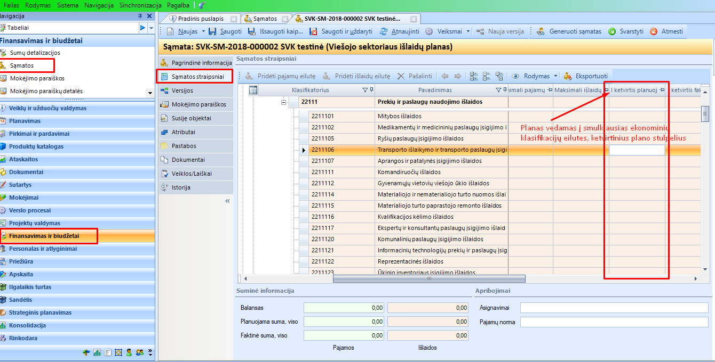

Supildžius sąmato splanus ir pasitikrinus visa reikiamą informaciją, spaudžiama “Svarstyti”. Po pasvarstymo, sąmata bus paruošta tvirtinimui.

Jeigu sąmata turi būti tvirtinama tame pačiame portfelyje, kuriame ir kuriama, tuomet turi būti uždėtas požymus ant “Vidinė” (pvz. VšĮ įstaigų atveju).
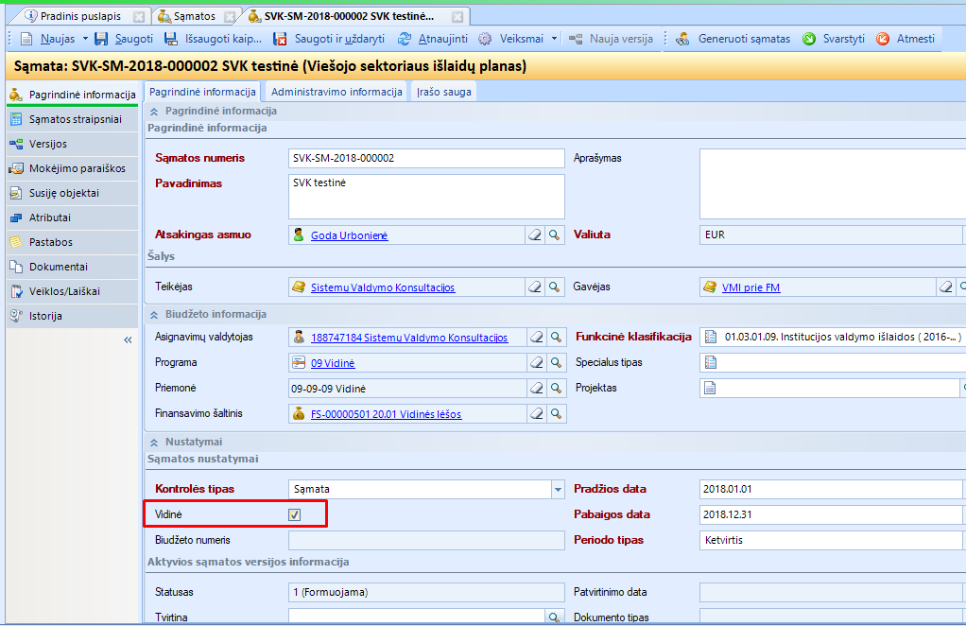

Skiltis Versijos
Tam kad aktyvuotumėte sąmatos versiją savo portfelyje, pasirinkite reikiamą eilutę ir paspauskite “Aktyvuoti versiją”
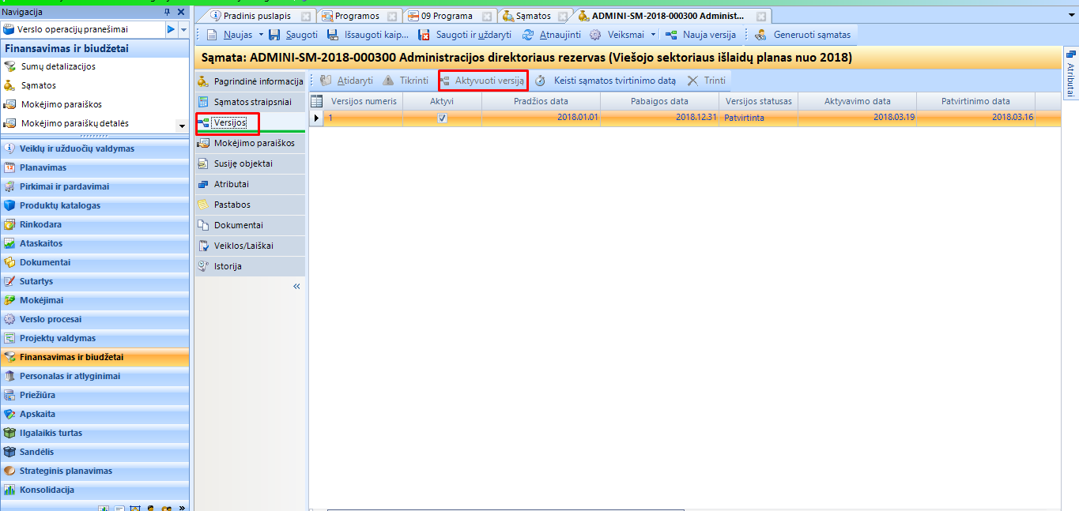
Įprastai versijos aktyvuojasi automatiškai patvirtinus sąmatą.

•Jeigu sąmata buvo patvirtinta, tačiau reikalinga koreguoti sumas, kuriama nauja sąmatos versija, 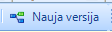 kurios straipsniuose atliekami norimi sumų pakeitimai (Sąmatos versija yra “formuojama”) sąmatos straipsnių atitinkamai pagal ketvirčius korekcijos stulpeliuose +/- koreguojama suma”

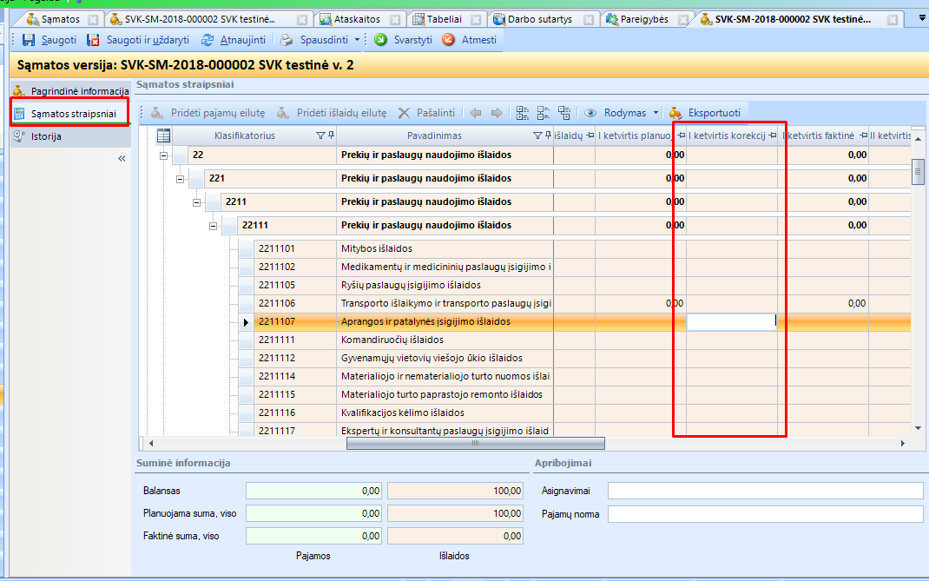
•Nauja sąmatos versija turi būti Svarstoma.

III ETAPAS. BIUDŽETAS

Sritis FINANSAVIMAS IR BIUDŽETAI -> Modulis BIUDŽETAI Sukuriamas naujas Biudžetas “Naujas”

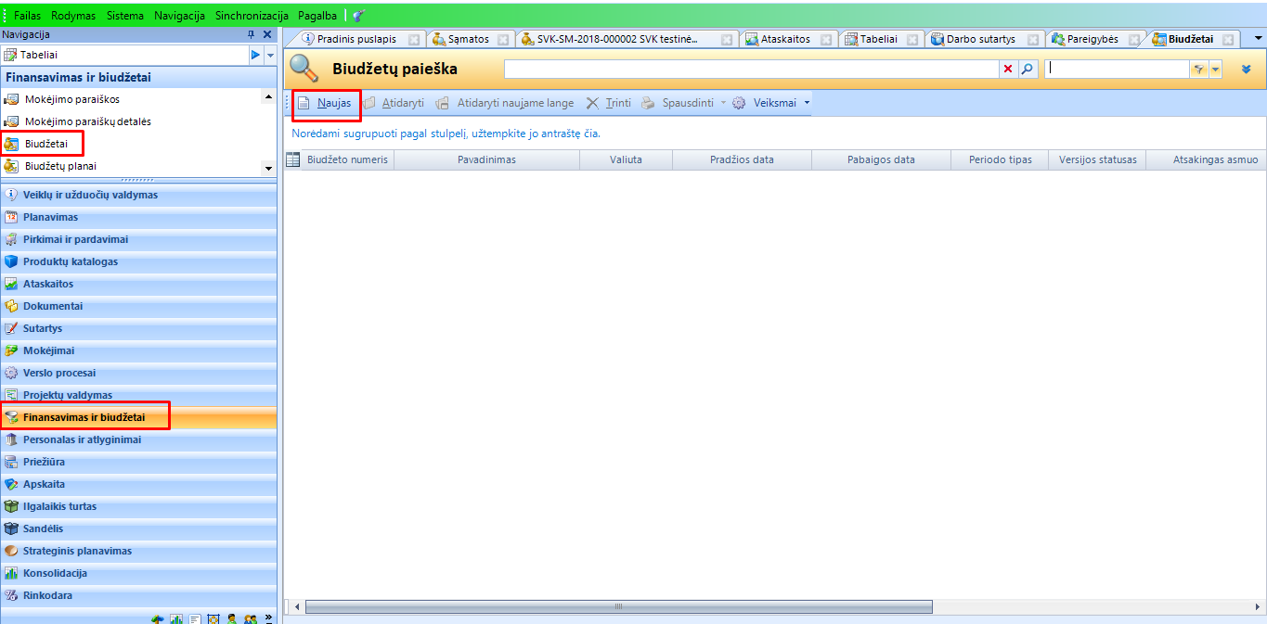

Pasirenkamas Viešojo sektoriaus subjektų planas: išlaidų ar pajamų:
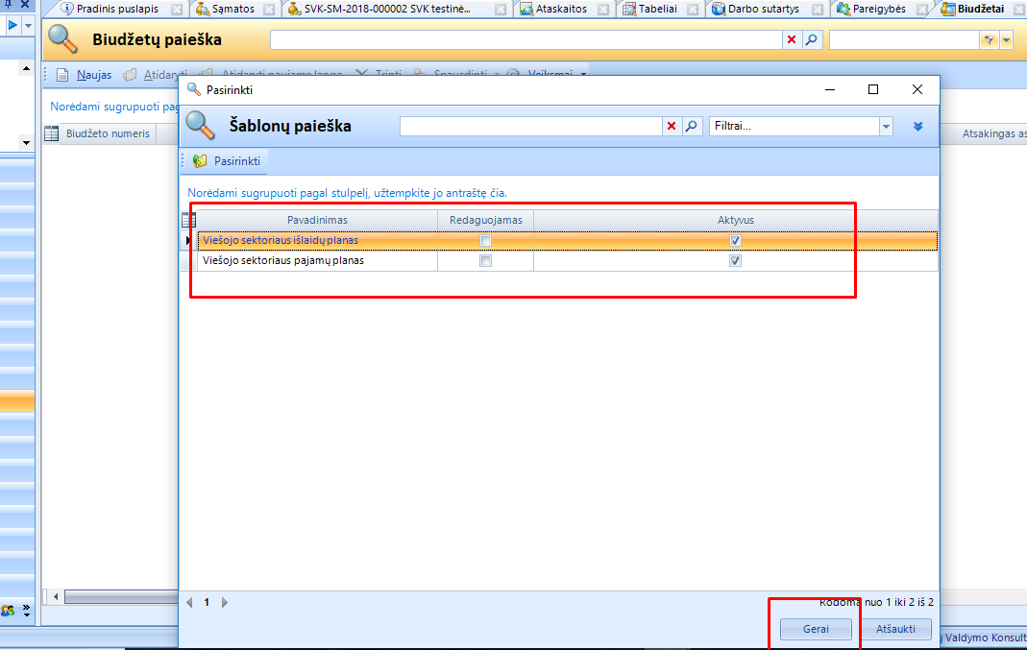

Suvedama pagrindinė Biudžeto informacija:
•Pagrindinė informacija skiltis -> Pagrindinė informacija lapas

- Biudžeto pavadinimas; BŪTINA
- Atsakingas asmuo – užpildomas automatiškai parenkant prisijungusį prie sistemos naudotoją; BŪTINA
- Valiuta – visuomet parenkama valiuta yra tik EUR ir laukas yra neredaguojamas ; BŪTINA
- Pradžios data; BŪTINA
- Pabaigos data. BŪTINA

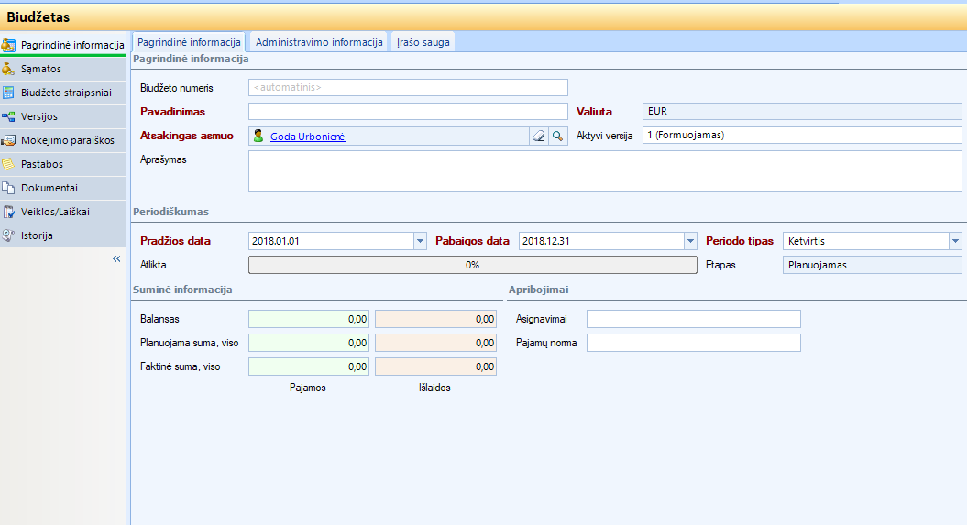

PASTABA: Biudžeto atlikimas (Atlikta) rodo laikinę biudžeto skalę ir su plano-fakto duomenimis nėra susijęs.
Biudžeto vykdymui stebėti skirta atskira skiltis, kuri rodoma, kai biudžetas jau sudarytas ir patvirtintas.

Skiltis Sąmatos
Biudžetas - yra sukurtų sąmatų (planuojamiems metams, laikotarpiui) visuma.
Sąmatos į biudžetą pridedamos spaudžiant mygtuką “Pridėti”:
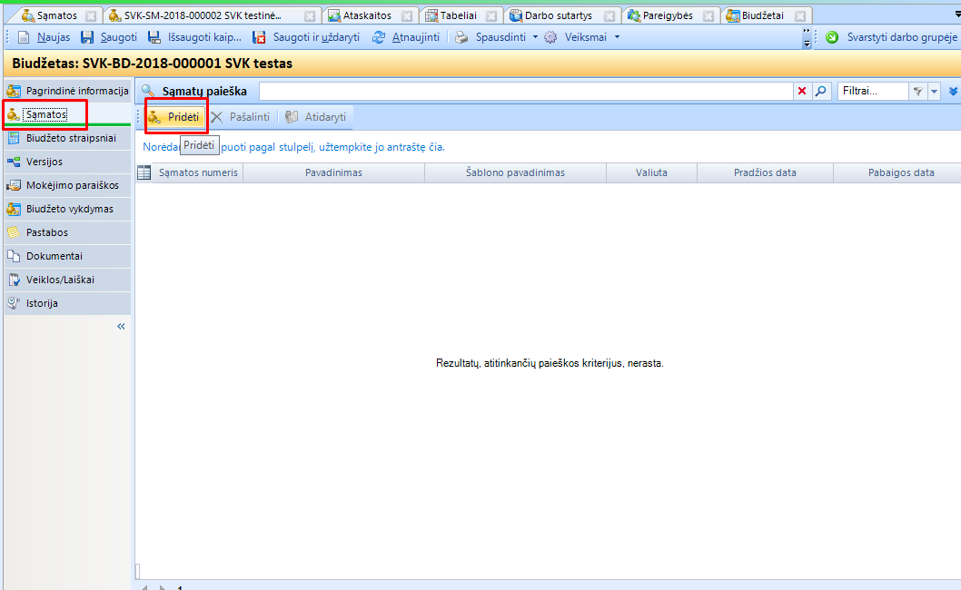

Naujame sąmatų paieškos lange paieškos srityje iš surasto sąmatų sąrašo pasirenkame reikalingas (priklausančias šiam biudžetui) sąmatas.
Keletas sąmatų parenkama pažymint norimas eilutes, spaudžiant mygtuką [Pasirinkti].
Šios sąmatos perkeliamos į pasirinktų sąmatų versijų sritį.
Pasirinkimo patvirtinimui spaudžiamas “Gerai”.
Sąmatų pradžios ir pabaigos datos būtinai turi patekti į biudžeto pradžios ir pabaigos datų intervalą.

1.Papildžius Biudžetą sąmatomis, reikia perskaičiuoti Biudžeto sumas. Spaudžiamas mygtukas “Perskaičiuoti aktyvią biudžeto versiją”.
2.Biudžetas turi būti svarstomas ir tvirtinamas. Versijos statusas turi būti “Patvirtintas”.
3.Biudžetas yra svarstomas darbo grupėje ir taryboje.

Skiltis Biudžeto vykdymas
Sistemoje registruojant apskaitos operacijas ir vykdant paskirstymą biudžetui, šioje Biudžeto vykdymo skiltyje bus matoma visa vykdymo informacija:
